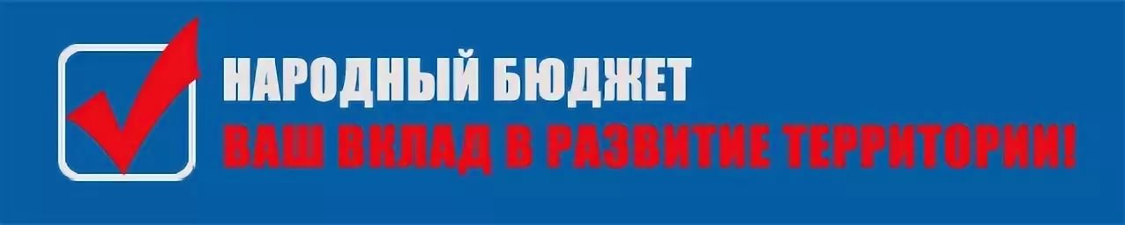

Если Вы гражданин с активной жизненной позицией, у Вас есть реальная возможность стать частью процесса планирования доходов и расходов бюджета муниципального округа в рамках проекта «Народный бюджет». http://publication.pravo.gov.ru/Document/View/4300202206240006

Проект предусматривает участие в распределении средств областного и местного бюджета. Для этого необходимо войти в состав бюджетной комиссии и самостоятельно определить на какой проект (или проекты) будут направлены средства.
Под бюджетной комиссией по реализации проекта понимается состоящая из жителей муниципального образования инициативная группа граждан, прошедших отбор в бюджетную комиссию.
Стать частью бюджетной комиссии могут:
- Жители г.Кирс старше 18 лет, не являющиеся депутатами представительного органа местного самоуправления муниципального образования, не замещающие должности муниципальной службы, не являющиеся муниципальными служащими и иными работниками органа местного самоуправления муниципального образования;
- Подавшие заявку на участие в проекте с 22.08.2025г до 04.09.2025 года;
http://publication.pravo.gov.ru/Document/View/4300202206240006?index=20
- Лично присутствующие на отборе в бюджетную комиссию.

При этом администрация муниципального образования:
- Оповещает жителей муниципального образования о проведении отбора в бюджетную комиссию;
- Принимает заявки в течение 14 дней со дня завершения информирования населения;
Заполненную заявку можно принести в Финансовое управление Верхнекамского муниципального округа по адресу: г. Кирс, ул. Кирова, д.16, каб.206; отправить факсом на номер 8(83339) 2-33-19; направить по электронной почте fo05@depfin.kirov.ru с пометкой «Народный бюджет». Дополнительно заявки принимаются: РЦ «Досуг» по адресу: г. Кирс, ул. Набережная,1 (фойе), кинозал «Заря» по адресу: г. Кирс, ул. Кирова, 23 (фойе).
- Уведомляет жителей муниципального образования, подавших заявки, о дате, месте и времени проведения отбора в бюджетную комиссию;
- В течение 14 дней со дня завершения приема заявок проводит отбор в бюджетную комиссию путем случайной выборки заявок из общего числа поданных заявок;
- Формирует состав бюджетной комиссии в количестве 15 человек;
- Оформляет протокол, который подписывается членами бюджетной комиссии;
- Осуществляет опубликование протокола в группе проекта.
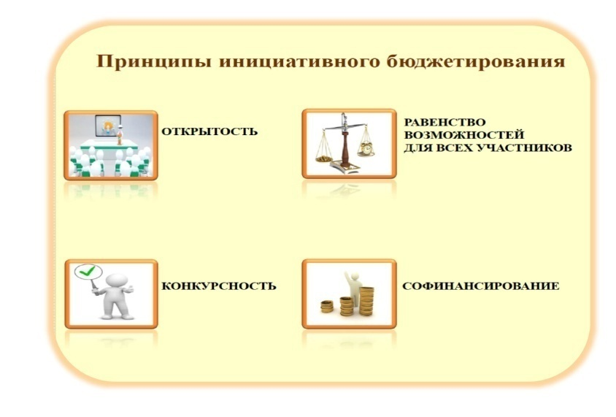
Если Вы желаете принять непосредственное участие в решении вопросов местного значения, быть незаменимой частью процесса планирования бюджета округа, то проект «Народный бюджет» реализует Ваши планы.

